Медаль вручается гражданам Российской Федерации, юридическим лицам, иностранным гражданам и лицам без гражданства за большой вклад в дело защиты прав и свобод человека и гражданина, закрепленных Конституцией Российской Федерации, Всеобщей Декларацией прав человека и Европейской Конвенцией о защите прав человека.
Ходатайства о награждении могут представлять органы местного самоуправления, общественные объединения (организации), коллективы предприятий, учреждений, организаций независимо от их организационно-правовых форм.
Просим представить до 01.09.2015 г. в отдел образования и социальной политики администрации МО «Суоярвский район» кандидатуры граждан, приложив сведения о них с описанием конкретных заслуг в области защиты прав человека и полные сведения об юридическом лице, представляющем кандидата к награждению.

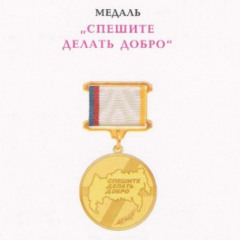

Положение о медали Уполномоченного по правам человека в Российской Федерации "Спешите делать добро"

